Краснодарский край, ст. Староминская
учитель изобразительного искусства МОУ СОШ №9
Грудьева Наталия Алексеевна
Урок изобразительного искусства для 5 класса
Тема: «Древние образы в современных народных игрушках» (2 урока)
1 урок
Цель: Создание игрушки и украшение её декоративной росписью в традиции одного из промыслов
Задачи:
- Продолжить знакомство учащихся с образами и символикой декоративно – прикладного искусства России и народов мира;
- Развивать умение работать с различными художественными материалами;
- Воспитывать любовь к природе, окружающему миру.
Тип урока: Урок изучения нового материала
Материалы и инструменты: Пластилин, стек, подставка для лепки, кисти, гуашь, водоэмульсионная краска
Оборудование: мультимедийная презентация, карточки
Ход урока
1. Организационный момент
2. Основной этап.
1. Активная беседа
- В первой четверти мы говорили о символике декоративно - прикладного искусства России.
- Назовите главные образы и символы русской вышивки, деревянного зодчества.
- Берегиня - макошь, древо жизни, звери и птицы, травы, солнце, земля, вода – эти символы были только у славянского населения или их использовали и другие народы?
- Что вы знаете о звериной символике? Кого из зверей почитали, боготворили наши предки?
Вывод: Наши предки защищали своё жильё обереговыми знаками. Поклонялись духам и силам природы.
2. Активизация творческой и познавательной деятельности.
Вы сказали, что некоторые образы и символы можно увидеть не только у славянских народов, но и других народов мира.
Что вы знаете о звериной символике народов мира? Кто такие священные животные?
Священные животные – покровители урожая, дома, семьи, страны, главное - искренне верить, что пятнистая кошечка или медлительная черепаха действительно помогут сохранить благополучие.
Еще в старинные времена наши предки поклонялись пред животными, приносили им дары и даже жертвы, чтобы получить покровительство высших сил.
Священные животные Китая возглавляет знаменитая «четверка»: тигр (Белый Тигр), черепаха (Черная черепаха или воин), дракон (Лазурный Дракон), феникс (Красный Феникс). Согласно геомантии и натурфилософии, они являются хранителями четырех сторон света.
Некоторых представителей животного мира считали предками рода, нации:
- волк, согласно верованиям, - предок лютичей. Диким животным сооружали жертвенные одры, тотемы, им посвящали песни, ритуальные танцы, благодарили либо просили прощения;
- черепаха – покровительница домохозяек. Она является атрибутом богинь Урании, Афродиты. По греческим традициям женщина обязана быть «домашней», работящей, спокойной, как рассудительная, медленная черепаха;
- слон – священное животное, особенно белый слон. Ходят слухи, что белый слон существует на самом деле, однако его никто не видел. В Таиланде слон – высшее божество;
- кошка – священное животное, которому даже храм построили! Японский правитель участвовал в войне, определяя время по сужающимся зрачкам кошек. Именно он приказал построить Храм Кошек в городе Кагосима (Япония). Не очень распространенная, но, все-таки, достойна внимания легенда о том, что именно кошка согрела Иисуса после рождения, за что Дева Мария была ей очень благодарна.
Корова традиционно почитается в индуизме как священное животное. Она олицетворяет изобилие, чистоту, святость и рассматривается как благостное животное. Также как и мать Земля, корова является символом принципа бескорыстного жертвования, так и корова даёт молоко и питательные молочные продукты, которые служат одним из важных элементов вегетарианского питания, индуисты почитают её как материнскую фигуру. Бык, в свою очередь, выступает как символ дхармы.
Китайские легенды и мифы утверждают, что Лисица наделена сверхъестественными свойствами. Она может творить чудеса: вызывать пожар, отравлять пищу и делать человеку прочие пакости, но может иногда и делать добро. Чтобы умилостивить лисицу, ей приносили жертвы, для нее строили специальные храмы, в которых жили монахи-почитатели культа лисицы. Чтобы предохранить себя от гнева лисицы, крестьяне рисовали на стенах домов и оград большие белые круги. Убить лисицу считалось большим преступлением и виновнику грозила кара. Тем не менее, тело и кровь лисы широко применялось в древнем китайском врачевании.
Пожалуй, ни про одно животное человечество не придумало столько легенд, пословиц и примет, сколько про кошку. Она считается проводником в потусторонний мир и умеет видеть призраков и приведения. Кошки снимают головную боль, успокаивают нервы и предугадывают землетрясения. А во многих странах они считаются священными животными.
- А что вы мне скажите о священных животных у нас на Руси, кто они?
Конечно, это конь. Конь в жизни русского человека играл важную роль. Был го другом, помощником и спасителем, поэтому много обереговых игрушек - коней. А еще - уточек, петухов, медведей.
Образ коня – в дымковской, филимоновской, каргопольской, городецкой игрушке.
Птицы - в дымковской, филимоновской, каргопольской игрушке.
Медведь - в дымковской, филимоновской, каргопольской, богородской игрушке.
3. Творческая работа.
*Вы сегодня приготовили такие материалы и инструменты: пластилин, стек, подставка для лепки, кисти, гуашь, водоэмульсионная краска. Мы с вами сегодня в скульптурной мастерской.
*Физминутка. Разминка для рук.
*Сравнение техник лепки в дымковской, филимоновской, каргопольской игрушке.
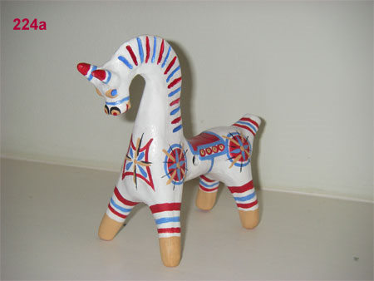
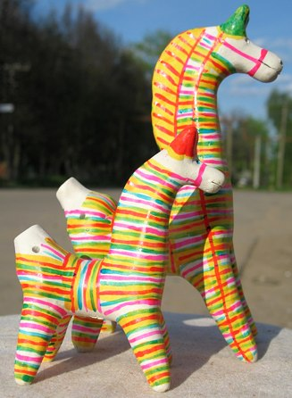
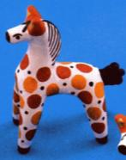

а) техника лепки;
б) лепка тела;
в) роспись и цвет росписи.
*Выбор образа для лепки игрушки.
Лепка коня
- Вместо глины мы используем пластилин.
- Давайте его согреем.
- Берем палочку пластилина светлого цвета (белого, желтого, бежевого) и сгибаем его, делаем шар. Мнем двумя руками, катаем на дощечке.
Вот шар готов.
- Отделяем деревянным ножичком или стекой третью часть шара – это для головы и груди. Из остальной части делаем полоску с двух сторон колбаску.
- Затем разрезаем стекой колбаску с двух сторон на 1/3 длины и загибаем вниз получившиеся две ножки передних и две ножки задних.
- Округляем ножки, утончаем копытца.
- Сзади прилепляем крученый из двух коротких тонких колбасок хвостик. Туловище готово.
Теперь голова с шеей и грудкой.
- Раскатываем колбаску и с одного края утончаем и изгибаем – это голова.
- К ней приделываем уши.
- С утолщенного края слегка приплющиваем конец и подводим между передними ножками, приглаживаем, придаем гордую посадку голове. Конь гордый, богатырский, он помощник человека и в труде, и в бою. Он должен быть гордым и красивым, как и люди, которым он служит, которые навеки запечатлели его красоту в игрушке и донесли её до нас.
- Теперь между ушек, по шее и к началу спины прикрепим гриву; её сделаем их двух жгутиков, скрученных между собой. Вот и готов наш конь!
3. Подведение итога
Продолжите предложение
1.Образ коня в русской символике соотносился с образом ……… .
2. Священное животное Египта – это ……., Индии - ……., Китая - …… .
3. Мы работали в технике …….. .

Краснодарский край, ст. Староминская
учитель изобразительного искусства МОУ СОШ №9
Грудьева Наталия Алексеевна
Урок изобразительного искусства для 5 класса
Тема: «Древние образы в современных народных игрушках» (2 урока)
2 урок
Цель: Создание игрушки и украшение её декоративной росписью в традиции одного из промыслов.
Задачи:
- Продолжить знакомство учащихся с росписью основных игрушечных промыслов России;
- Развивать умение работать с различными художественными материалами;
- Воспитывать любовь к природе, окружающему миру.
Материалы и инструменты: Кисти, гуашь, водоэмульсионная краска
Оборудование: мультимедийная презентация, карточки
Ход урока
1. Организационный момент
2. Основной этап.
1. Активная беседа.
Скажите, почему именно конь – стал главным образом в русской символике?
Чем отличаются кони филимоновских, дымковских и каргопольских мастеров?
А городецкие мастера изготавливали коней – качалок. Для кого делалась такая игрушка?
Подготовка к росписи. Выясняем узор игрушки и отличие его от других промыслов.
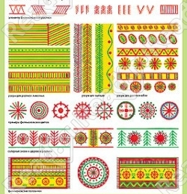
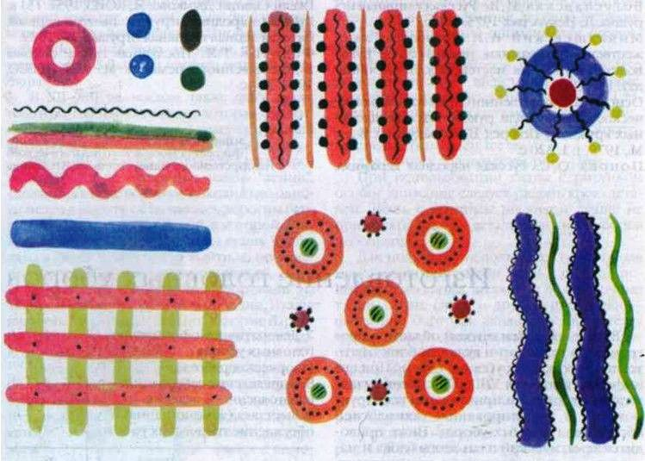

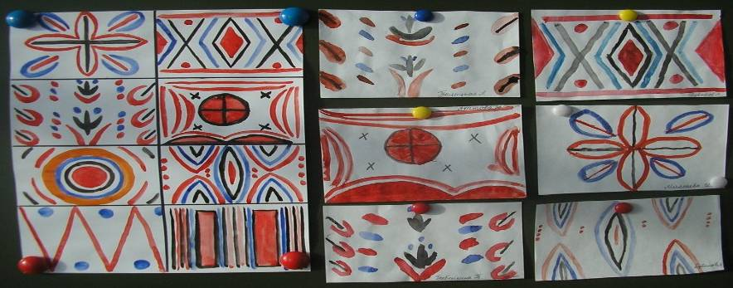

Дымково
Вопрос: Что общего у всех этих узоров?
Ответ: Веселые, праздничные, нарядные.
Вопрос: Какие узоры можно увидеть на игрушке?
Ответ: Кружки, полоски, волны, кольца, точки, ромбы и др.
Вопрос: Какие цвета любят мастера Дымково?
Ответ: Яркие нарядные: красный, синий, малиновый, желтый, оранжевый, зеленый.
Желательно применять для росписи яркие, теплые краски: желтую, малиновую, красную. Вслед за теплыми красками используется холодная краска – голубая, синяя, зеленая. Хотя в росписи дымковских игрушек преобладают яркие, открытые цвета, мастера все же не обходятся без таких сумрачных красок, как коричневая и черная. Правда, коричневая применяется совсем мало, а черная и того меньше.
Можно украсить игрушку ромбиком или квадратиком из серебристой или золотой фольги.
Филимоновские игрушки
Вопрос: Каким узором украшены филимоновские игрушки?
Ответ: Полоски, точки, круги, овалы, звездочки, треугольники.
Учитель: В этих незатейливых узорах выражается древняя символика крестьянской религии. Круг - солнце, треугольник - земля, елочки - символ растительности и плодородия. Все узоры напоминают нам о связях человека и природы. По старинному поверью, символы в узорах несли духовную силу, способную защитить от зла и несправедливости.
Животные и птицы всегда расписываются по определенной схеме: поперек туловища и шеи идут, чередуясь, разноцветные полоски, и только голова и грудь окрашивается одним цветом, чаще зеленым или красным.
Кофты у барынь и рубахи у солдат филимоновской игрушки обычно окрашены одним цветом: красным, зеленым, желтым. Но сколько выдумки появляется у мастериц, когда они рисуют орнамент на юбках, передниках и штанах у своих кукол! Только лица у игрушек остаются чисто белыми, лишь точки – глаза, пятнышки – рот.
Обратите внимание, что все игрушки, кроме петушка и павлинчика - свистульки. И во все игрушки можно посвистеть.
Вопрос: Какие цвета можно выделить на каргопольских игрушках?
Ответ: Цвета неяркие, приглушенные: розовые, зеленые, желто-оранжевые бледных оттенков, сиреневато-синие.
Каргопольские мастера
Вопрос: Из чего состоят узоры каргопольских мастеров?
Ответ: Полоски, кольца, дуги, овалы, точки, ростки.
Учитель: Каждый элемент узора имеет свой смысл, свое значение. Так круги, кольца с крестом внутри – символ Солнца; дуги и скобки – символ Земли, пашни; точки и веточки – символы зерна и ростков. Как вы думаете, почему эти символы особенно любили северные мастера?
Ответ: На севере холодно, всегда ждут прихода весны, Солнца, тепла. Ждут когда снова можно будет сеять и растить хлеб.
Советы по росписи.
1. Грунтовка игрушки состоит из водоэмульсионных белил: они хорошо лягут на пластилин. Если же у вас есть возможность выполнить работу из глины, то грунтовку лучше составить из мела, разведенного на молоке до густоты сметаны.
2. Грунтовать игрушки можно погруженным в раствор, но чаще всего их делают мягкой широкой кистью №10.
3. После высыхания грунта игрушки расписывают темперными красками или же красителями для шерсти – синими, голубыми, оранжевыми, желтыми, зелеными, малиновыми, розовыми, коричневыми. Расписывать игрушки можно и гуашевыми красками, смешанными с куриным яйцом.
4. Начинать расписывать игрушку нужно с самой светлой краски. Раскрасив одной краской все намеченные участки детали, а также отдельные элементы узоров, переходят к следующей, более темной краске, заканчивают черной, в нашем случае – это черные копытца у лошадки. Желтая краска самая светлая (после белой) по тональности, с неё и нужно начинать расписывать фигурку лошади.
5. Если вы работаете одной кистью, то её следует хорошо промыть в банке с водой, прежде чем набирать другую краску.
- Игрушка готова! Чудо – кони начали жить!
2. Физминутка.
3. Практическая часть
Грунтовка, роспись игрушки
4. Итог уора. Выставка работ

